决胜中考2019物理分类命题解密
专题十一 电学实验探究题（解析卷）

科学实验与探究是物理学习的重要内容，也是一种认识科学、应用科学的物理方法。进行科学探究活动的一般思维程序是：提出问题→建立假说（或猜想）→实验检验→归纳分析→解决问题（或得出结论）→实验修正。 探究性试题是考查学生综合分析能力、归纳总结能力、发散性思维和创造性思维能力的中考热点题型，是近年来中考必考内容。
探究性试题可分为：现象探究、方法探究、实验探究、数据探究、阅读情景探究等。解答此类试题要具备定的知识基础、能力基础、生活经验基础。思维方法是发掘物理现象与物理知识、物理过程与物理方法之间隐含的联系，找到物理知识、物理规律的应用原型，是学生能力得到锻炼与升华的过程。
实验探究题主要以选择、填空、解答、分析为主。

电学实验探究题的分类与解法：
1.考查内容
（1）基本测量仪器仪表使用与掌握情况，灵活使用电流表、电压表、滑动变阻器的能力。
（2）综合应用知识解决问题的能力。
（3）设计实验的能力。
（4）思维发展能力、创新能力。
2.考查形式：选择、填空、连线作图、电路故障分析、实验方案设计。
3.考查重点和热点：电学仪表的使用、滑动变阻器的作用、验证电学规律、电学量的测量、创新能力。
考查难点：创新设计实验和对实验过程进行评估。
4.题目分类及分类解法技巧
（1）考查测量仪器的读数和使用：关于实验器材的读数是物理实验的一个基本要素，也是考察实验基本技能的一种重要手段。新课程标准要求学生应熟练掌握刻度尺、秒表、温度计、托盘天平、量筒、弹簧测力计、电流表、电压表和电能表这九种测量工具的读数方法。其中，电学主要是电流表、电压表读数和滑动变阻器的接线，有时也将电能表与秒表组合探究家用电器的功率。
攻略：读数前都应首先弄清测量工具的量程、分度值、零刻线的位置。学生实验中电压表两个量程分别是0～3V 和0～15V ，分度值对应的是0.1V 和0.5V ；电流表量程分别0～0.6A 和0～3A 分度值对应的是0.02A 和0.1A 。滑动变阻器的接线通常只考“一上一下”的接线方式，影响接入电阻大小的是所使用的下接线柱和滑片的移动方向，滑片靠近所使用的下接线柱，接入电阻变小，相应的电流就变大。
（2）考查实验探究方法：研究物理问题的方法很多，如控制变量法、等效替代法、推理法、模型法、类比法、转换法、归纳法等，其中控制变量法、转换法的应用最为普遍，对这些研究方法要理解和掌握。
5.电学实验探究题主要内容：探究电流与电压关系、电流与电阻关系、欧姆定律、测量小灯泡额定功率、测量电阻额定功率、电阻测量、焦耳定律、电与磁等。

一、电流与电压关系探究实验
【典例1】（2018•淄博）下图是小明同学探究电流与电压、电阻关系的电路图，提供的器材有：6V的电源一个，电流表（0﹣0.6A，0～3A）。电压表（0﹣3V，0～15V）各一个，开关一个，5Ω、10Ω、15Ω、30Ω的定值电阻各一个，“20Ω 1A”的滑动变阻器一个，导线若干（忽略导线电阻），以上实验器材完好无损，实验中数据读取准确无误。
（1）探究电流与电压的关系时，移动滑动变阻器的滑片，改变电阻两端的电压，进行了多次测量，归纳得出 的规律。
（2）探究电流与电阻的关系时，测得的几组数据如下表所示。由于操作不当，导致表中第 3 次实验的数据存在错误，出错的原因是 。纠正错误以后，小明用30Ω的电阻替换15Ω电阻进行第4次实验，发现实验无法进行下去，为完成第4次实验，请给小明提出可行的解决方案（不限于提供的实验器材）： 。
实验次数 | 电阻R/Ω | 电流I/A
1 | 5 | 0.6
2 | 10 | 0.3
3 | 15 | 0.24
（3）利用该实验电路图也可以测量定值电阻的阻值，实验中也要进行多次测量，其目的是 ；将定值电阻换成小灯泡后，利用该实验电路图还可以“测量小灯泡的电功率”，实验中也要移动滑动变阻器的滑片，其目的是 。若被测小灯泡的额定电压为3.8V，在调节滑片使小灯泡正常发光时，电压表的示数很难准确达到3.8V。测量误差较大，为此，小明改动电路，在不更换现有器材的情况下，提高了测量数据的精确度。请补全小明的做法：断开开关 ；闭合开关， ；读出此时电流表的示数；计算小灯泡的额定功率。
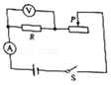
【解析】（1）电阻不变时，电流与电压成正比；（2）研究电流与电阻关系时，要控制电阻的电压不变，根据串联电路的规律和欧姆定律，求出第2次实验时滑动变阻器接入的阻值；由欧姆定律，分析在第3次实验数据，由欧姆定律和电阻的串联求出变阻器连入电路中的电阻，据此分析；（3）测量定值电阻的阻值，实验中进行多次测量，其目的是：取平均值减小误差；利用该实验电路图还可以“测量小灯泡的电功率”，实验中也要移动滑动变阻器的滑片，其目的是改变灯的电压；根据串联电路电压的规律，当灯变阻器的电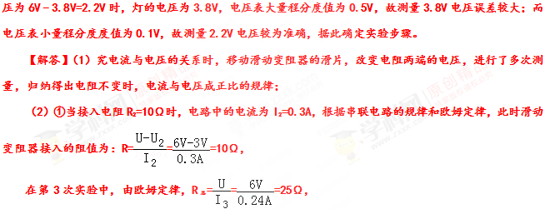
将R₂换为R₃=15Ω时，根据电阻的串联，变阻器的电阻R_{滑}=25Ω﹣15Ω=10Ω，即滑动变阻器滑片位置不动，故第3次实验时，没有移动滑片就读电流表示数了；
由于电压一定时，导体中的电流与其电阻成反比，故应该为0.2A；
（3）利用该实验电路图也可以测量定值电阻的阻值，实验中也要进行多次测量，其目的是：取平均值减小误差；将定值电阻换成小灯泡后，利用该实验电路图还可以“测量小灯泡的电功率”，实验中也要移动滑动变阻器的滑片，其目的是改变灯的电压；
根据串联电路电压的规律，当灯变阻器的电压为6V﹣3.8V=2.2V时，灯的电压为3.8V，故可将电压表小量程（0﹣3V）并联在变阻器的两端，而电压表小量程分度度值为0.1V，故测量2.2V电压较为准确；
故断开开关，将电压表小量程（0﹣3V）并联在变阻器的两端，闭合开关，移动变阻器的滑片，当电压表示数为2.2V时，读出此时电流表的示数；计算小灯泡的额定功率。
故答案为：（1）电阻不变时，电流与电压成正比；（2）3；滑动变阻器滑片没有调节就读数了；换用最大阻值至少为30Ω的变阻器；（3）取平均值减小误差；改变灯的电压；将电压表小量程（0﹣3V）并联在变阻器的两端；移动变阻器的滑片，当电压表示数为2.2V时。
二、电流与电阻关系探究实验
【典例2】在探究“电流与电阻的关系”的实验过程中，小明选择了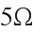、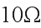、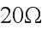、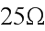五个电阻进行实验，电路图如图甲所示。
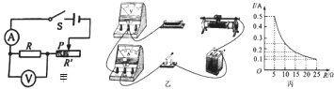
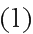请用笔画线代替导线将图乙中未完成的电路完成，且使变阻器滑片向右移动时电流表示数变大。导线不能交叉
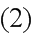连接好电路，闭合开关，发现电流表没有示数，移动滑动变阻器的滑片，电压表示数始终接近电源电压。造成这一现象的原因可能是______填字母。
A.电阻断路 电流表坏了 滑动变阻器短路 电阻短路
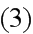排除电路故障进行实验。为达到实验目的，滑动变阻器除了起到保护电路的作用外，还起到______的作用。实验中，当把的电阻换成的电阻后，应把变阻器滑片向______填“左”或“右”滑动，同时眼睛盯住______才可能达到这个目的。
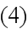根据实验数据，作出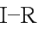图象如图丙所示。根据实验目的分析图象可得出结论：______。
【解析】由图甲，R与滑动变阻器串联，电压表测R两端电压，滑片向右移动时电流表示数变大，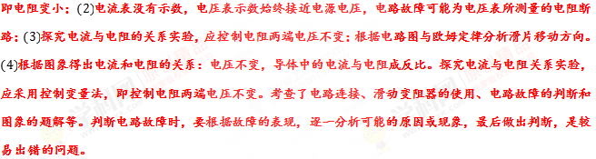
解答：由图甲，实验中电压表测R两端电压，滑动变阻器与R串联，滑片向右移动时电流表示数变大，即电阻变小，所以应把变阻器右下角接线柱接入电路。如图所示：
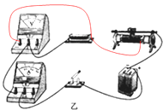
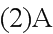、闭合开关，发现电流表没有示数，移动滑动变阻器的滑片，电压表示数始终接近电源电压，原因可能是电压表所测量的电阻断路，这样使得电压表串联入电路中，故A符合题意；
B、如果电流表坏了，整个电路断路，电压表也不会有示数，故B不合题意；
C、如果滑动变阻器短路，电流表会有示数，且更大，故C不合题意；
D、如果电阻短路，则电压表的示数将为零，且电流表的示数将变大，故D不合题意。
探究“电流与电阻的关系”，应不断改变电阻阻值而控制电阻两端电压不变，该实验中滑动变阻器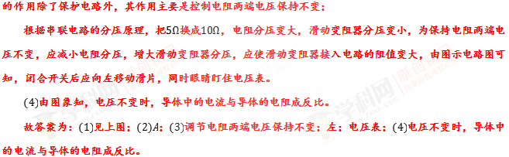
三、小灯泡额定功率探究实验
【典例3】（2018·遵义）在“测小灯泡电功率”的实验中，实验室有以下器材：电源（电压恒为4.5V）、标有2.5V的小灯泡、电流表、电压表、滑动变阻器“20Ω、1A”、开关各一个，定值电阻三个（10Ω、20Ω、30Ω）、导线若干。
（1）请用笔画线代替导线，将图甲中电路连接完整。要求：滑动变阻器滑片向左移动时小灯泡亮度变亮。
（2）电路连接好后，闭合开关，移动滑动变阻器的滑片进行多次实验，并将其中三次数据记录在表格中，根据数据求出小灯泡的额定功率为 W。
实验次数 | 1 | 2 | 3
电压表示U/V | 2.0 | 2.5 | 2.8
电流表示数I/A | 0.20 | 0.24 | 0.26
（3）上述实验结束后，小华同学想进一步“探究电流与电阻的关系”，他将小灯泡取下后，按图乙电路在R的位置依次换成已有的定值电阻（10Ω、20Ω、30Ω）先后接入电路，为保证每次都能将接入的定值电阻两端电压调为2.5V，应在电路中再串联一个阻值范围为 Ω至 Ω的电阻Rˊ。
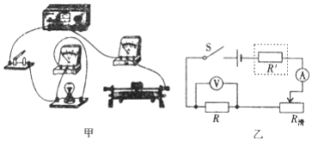
【解析】（1）滑动变阻器滑片向左移动时小灯泡亮度变亮，即电流变大电阻变小，故变阻器滑片以左电阻丝连入电路中，如下所示：
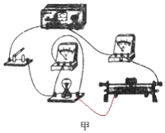
（2）灯在额定电压下的功率为额定功率，由中数据知，灯的额定电压为2.5V时，电流表示数为0.24A，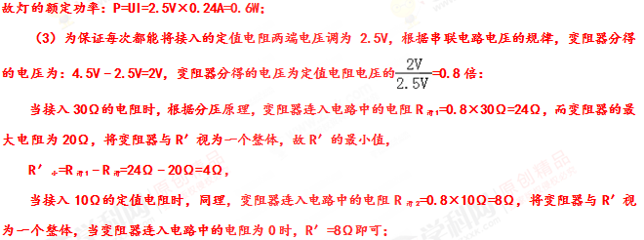
故为保证每次都能将接入的定值电阻两端电压调为2.5V，应在电路中再串联一个阻值范围为4Ω至8Ω的电阻。（当接入20Ω的定值电阻时，同理，变阻器连入电路中的电阻R_{滑2}=0.8×20Ω=16Ω，可将变阻器连入电路中的电阻为4Ω﹣12Ω即可）。
故答案为：（1）如上；（2）0.6；（3）4；8。
四、电阻测量探究实验
【典例4】（2018·衡阳）某实验小组的同学用图甲所示的器材测量小灯泡的电阻，已知待测小灯泡额定电压为3．8V，小灯泡的额定功率估计在1．0W左右右。
（1）连接电流表时应选用的量程是_________（选填“0～0．6A＂或“0～3A”）；
（2）做出相应的电路图在图丙的虚线框内_____；
（3）连接好电路后，调节滑动变阻器，使电流表、电压表的指针如图乙所示，求出此时小灯泡的阻值为________Ω。
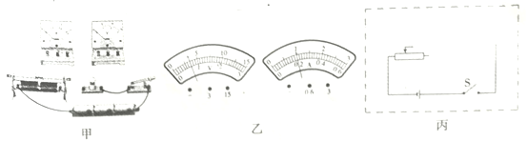
【解析】（1）解根据P_{额}＝U_{额}I_{额}可得I_{额}＝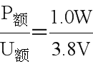＝0.26A所以连接电流表时应选用的量程是0～0．6A；
（2）电流表串联在电路中，电压表并联在小灯泡两端，滑动变阻器串联在电路中，图丙虚线框内相应的电路图如下：
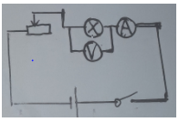
【答案】（1）0—0.6A；（2）如图；（3）17.5Ω。
五、焦耳定律探究实验
【典例5】22. 用如图所示的装置探究“电流通过导体产生的热量与电流的关系”。相同烧瓶内装满了煤油。
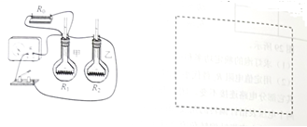
(1)烧瓶中装入的煤油是________(选填“导体”或“绝缘体”)。
(2)请根据实物电路，在虚线框内画出对应的电路图_______。
(3)为达到实验目的，选用的两电阻丝R₁与R₂的阻值应________，通过R₁的电流______通过R₂的电流。
(4)通电一段时间后，乙烧瓶中玻璃管内液面上升的高度较大。说明________________________。
(5)小红用如图所示的装置，进一步探究“电流通过导体产生的热量与电流的关系”。经多次实验测量，收集实验数据，绘制了烧瓶中玻璃管内液面上升的高度h与电流I的关系图象。根据焦耳定律可知，如图中能正确反映h-I关系的是____________。
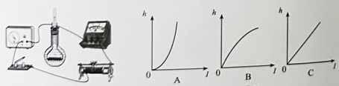
【拓展】用Q=I²Rt可以计算电流通过任何用电器产生的热量，能用Q=UIt计算通过任何用电器产生的热量吗___？请用实例说明原因。_______________________________________。
【解析】（1）容易导电的物体叫导体，不容易导电的物体叫绝缘体，根据导体和绝缘体的定义可做出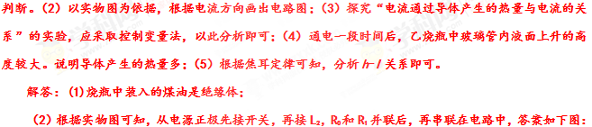
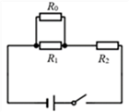
（3）探究“电流通过导体产生的热量与电流的关系”的实验，应采取控制变量法，必须控制电阻相等，电流不同，根据并联电路的特点可知，通过R₁的电流小于通过R₂的电流。
(4)通电一段时间后，乙烧瓶中玻璃管内液面上升的高度较大，说明在电阻和通电时间相同的条件下，电流越大，导体产生的热量越多。
（5）根据焦耳定律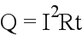可知，电阻产生的热量与电流的平方成正比。而烧瓶中玻璃管内液面上升的高度h越大，导体产生的热量越多，能正确反映h-I关系的是A。不能用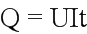 计算通过任何用电器产生的热量，因为用计算出来的是电路产生的总功，而总功除了用电器产生的热量，另外一部分可能转化为其他能量，例如电风扇电路产生的总功一部分转化为电热，一部分转化为机械能。
故答案为：（1）绝缘体；（2）如图；(3) 相等；(4)小于；(5)在电阻和通电时间相同的条件下，电流越大，导体产生的热量越多；（6）A；（7）不能；（8）因为用计算出来的是电路产生的总功，而总功除了用电器产生的热量，另外一部分可能转化为其他能量，例如电风扇电路产生的总功一部分转化为电热，一部分转化为机械能。
六、电与磁探究实验
【典例6】（2018·河南）小明利用图11所示的实验装置探究“导体在磁场中运动时产生感应电流的条件”。
（1）磁铁不动，闭合开关，导体棒沿 （选填“上下”或“左右”）方向运动时，电流表指针会发生偏转。
（2）导体棒不动，闭合开关，磁铁上下运动，电流表指针 （选填“会”或“不会”）发生偏转。
（3）断开开关，无论磁铁如何放置、导体棒怎样运动，电流表指针都不发生偏转。由此小明得出结论：闭合电路得一部分导体在磁场中做 运动时，电路中就产生感应电流。
（4）小明进一步猜想，感应电流的大小可能与导体运动速度和磁场强弱有关。为了探究感应电流的大小与磁场强弱是否有关，他应进行的操作是： 。
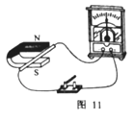
【解析】本题考查电磁感应的实验探究。（1）产生感应电流的条件是闭合电路的部分导体在磁场中做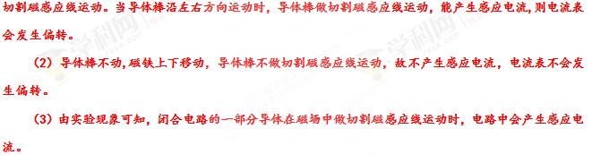
（4）注意使用控制变量法，探究感应电流大小与磁场强弱是否有关，需要保证其他条件不变，改变磁场强度。故可通过换用不同磁场强度的磁体，观察电流表指针偏转幅度。

一、电流与电压关系探究实验
1.（2018·钦州）某实验小组同学在“探究电流与电压的关系”实验中：
（1）应该采用的实验方法是 。
（2）如图甲所示，连接电路时，开关应处于 状态。
（3）实验中，滑动变阻器的主要作用：一是改变电阻两端的电压大小，二是 。
（4）闭合开关，电流表示数很大，而电压表示数很小，原因可能是 。
（5）通过图乙U﹣I图象得出错误的结论：在电阻不变时，通过的电流与电压成反比。请你分析错误的原因： 。
（6）该小组的同学们为了测定待测电阻R_{x}的阻值，在图甲电路（电源电压恒定）中接入电阻R_{x}替换R₀，电流表和电压表的位置保持不变，则他们应进行的操作：
①闭合开关S，将滑片移至最左端，读出电流表示数为I₁；
② ，读出电流表示数为I₂；
③待测电阻R_{x}阻值的表达式为R_{x}= （用I₁、I₂、R表示）。
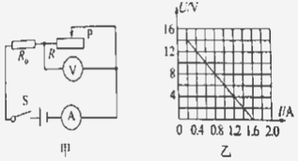
【解析】（1）实验中研究通过定值电阻的电流与其两端电压的关系，应该保持电阻的阻值不变，改变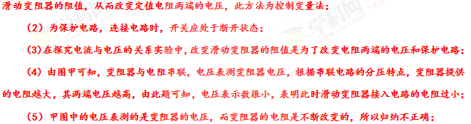
（6）由图甲可知，当滑片于最右端时，其接入电路中的阻值最大，由图乙中得，此时电压表示数即变阻器两端电压U_{滑}=14V，通过的电流为I_{滑}=0.2A，变阻器的最大值：R_{滑大}==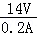=70Ω，
由题可知，闭合开关S，将滑片移至最左端，读出电流表示数为I₁；此时电路中只有R_{x}接入，即电源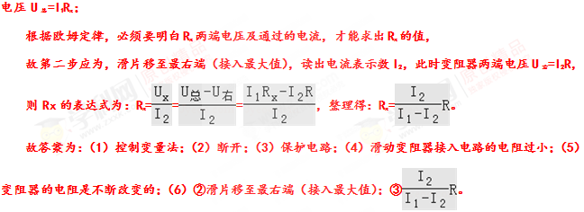
2.（2018•扬州）用如图所示的电路研究通过导体的电流与电压、电阻的关系。保持电源电压和电阻箱R₁的阻值不变，移动滑动变阻器R₂的滑片P，测得电流、电压如表1所示；然后将滑片移到适当位置保持不变，仅改变电阻箱R₁的阻值，测得相应的电流值，如表2所示。
表1
次数 | U₁/V | I/A
① | 1.0 | 0.20
② | 1.5 | 0.30
③ | 2.0 | 0.40
表2
次数 | R₁/Ω | I/A
① | 3.0 | 0.50
② | 6.0 | 0.33
③ | 9.0 | 0.25
（1）根据表1中的数据，你得出什么结论？求出R₁的阻值。
（2）分析表2中的数据，指出实验操作中存在的问题，并说出判断的理由。
（3）请利用表2中的数据求电源电压。
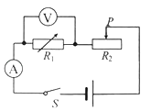
【解析】（1）第1次实验，保持电源电压和电阻箱R₁的阻值不变，纵向比较表中数据得出结论；由欧姆定律求R₁大小；（2）研究电流与电阻的关系时，要控制电阻的电压不变，由表中数据，根据U=IR求出电阻电压分析；（3）由表二第1、3次实验数据，根据电阻的串联和欧姆定律，由变阻器连入电路中的电阻不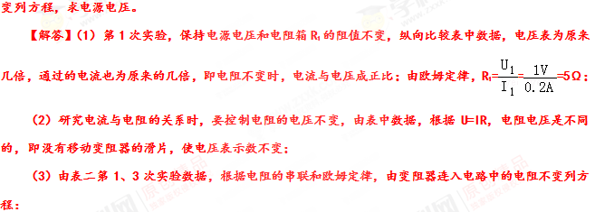
﹣R₁=﹣R₃，即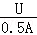﹣3Ω=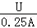﹣9Ω，故电源电压：U=3V。
答：（1）电阻不变时，电流与电压成正比，R₁的阻值为5Ω。（2）没有移动变阻器的滑片，使电压表示数不变；研究电流与电阻关系时，要控制电阻电压不变；（3）电源电压为3V。
3．（2018•聊城）在“探究电流与电压的关系”的实验中，
（1）请在方框中画出能够改变定值电阻的电压、并可以同时测量电压和电流的电路图
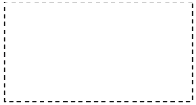
（2）通过实验记录电流表、电压表的示数如下表所示：R=10Ω
实验序号 | 1 | 2 | 3 | 4 | 5 | 6
电压U/V | 2.0 | 2.2 | 2.4 | 2.6 | 2.8 | 3.0
电流I/A | 0.20 | 0.22 | 0.24 | 0.26 | 1.40 | 0.30
对表中数据进行分析，你认为错误的数据是实验序号 ，排除错误数据，可归纳得出的结论是 。
（3）如果想用此电路继续探究“电流与电阻的关系”，每次更换电阻后，可以通过调节 ，使电阻两端的电压不变。实验得出的结论是 。
【解析】（1）实验中为了探究规律，需要多次测量定值电阻两端的电压，因此需要滑动变阻器，多测几组电压和电流值，需要用电流表和电压表测量电流与电压，据此画出电路图；（2）根据数据表中电流与电压的关系可分析出错误数据，并得出结论。（3）探究通过导体的电流与电阻的关系实验，根据控制变量法可知应通过移动滑动变阻器控制电压不变，从而得出结论。
【解答】（1）实验中要能够改变定值电阻的电压需要用滑动变阻器测量电压用电压表，测量电流用电流表，电路如图：
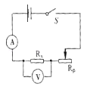
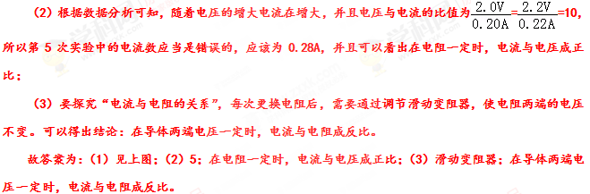
4．（2018•天津）在探究电阻一定时电流与电压关系的实验中：
（1）请根据图甲所示的电路图，用笔画出导线完成图乙的电路连接：
（2）实验过程中得到的部分数据如下表所示。第3次测时，电流表的示数如图丙所示，请将该数据填入表格中
实验序号 | 1 | 2 | 3 | …
电压U/V | 0.8 | 1.6 | 2.4 | …
电流I/A | 0.16 | 0.32 |  | …
（3）在图丁中的坐标轴上标出适当的标度，把上表中的数据在坐标系中描点并连线。
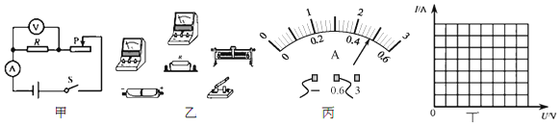
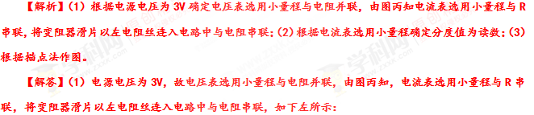
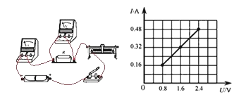
（2）第3次测时，电流表的示数如图丙所示，电流表选用小量程，分度值为0.02A，示数为0.48A；
（3）横坐标小格表0.4V，纵坐标每小格表示0.08A，根据表中数据在图中找出对应的点，连线，如上右图所示。
故答案为：（1）如上左；（2）0.48；（3）如图所示。
二、电流与电阻关系探究实验
1.（2018·黔东南）在探究“电压一定时，电流跟电阻的关系”的实验中，设计的电路如图甲所示。
（1）请根据图甲电路图用笔画线代替导线，将图乙所示实物连接成完整电路（导线不允许交叉）。
（2）连接好电路，发现电流表没有示数，移动滑动变阻器的滑片，电压表示数始终接近电源电压，造成这一现象的原因可能是 。
（3）排除电路故障后进行实验，多次改变R的阻值，调节滑动变阻器，使电压示数保持不变。若电压表示数偏小，则应将滑动变阻器向 （选填“左”或“右”）滑动实验数据记录如表，其中第5次实验电流表示数如图丙所示，其读数为 A。
实验次数 | 1 | 2 | 3 | 4 | 5
电阻R/Ω | 5 | 10 | 15 | 20 | 25
电流I/A | 0.6 | 0.3 | 0.2 | 0.15
（4）分析实验数据可得实验结论是： 。
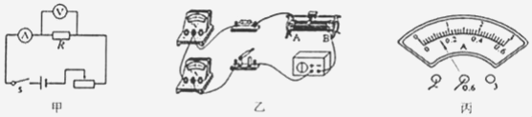
【解析】（1）根据图甲，将电压表与电阻并联，如下所示：
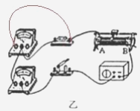
（2）经分析，连接好电路，发现电流表没有示数，移动滑动变阻器的滑片，电压表示数始终接近电源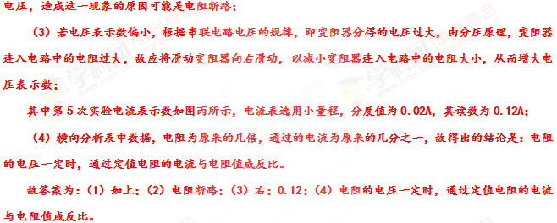
2.（2018·安顺）在探究“电流与电阻的关系”的实验过程中，小明选择了、、、五个电阻进行实验，电路图如图甲所示。
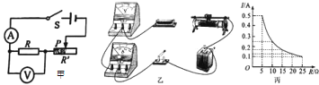
请用笔画线代替导线将图乙中未完成的电路完成，且使变阻器滑片向右移动时电流表示数变大_______。导线不能交叉
连接好电路，闭合开关，发现电流表没有示数，移动滑动变阻器的滑片，电压表示数始终接近电源电压。造成这一现象的原因可能是______填字母。
A.电阻断路 电流表坏了 滑动变阻器短路 电阻短路
排除电路故障进行实验。为达到实验目的，滑动变阻器除了起到保护电路的作用外，还起到______的作用。实验中，当把的电阻换成的电阻后，应把变阻器滑片向______填“左”或“右”滑动，同时眼睛盯住______才可能达到这个目的。
根据实验数据，作出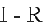图象如图丙所示。根据实验目的分析图象可得出结论：______。
【解析】（1）由图甲知道，滑动变阻器与R串联，滑片向右移动时，接入电路的电阻变小，电流表示数变大，电压表测R两端电压，根据题意知道，应把乙图中变阻器右下角接线柱接入电路，如图所示：
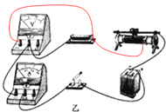
（2）闭合开关，发现电流表没有示数，说明电路中没有短路；移动滑动变阻器的滑片，电压表示数始终接近电源电压，说明可能是电压表所测量的电阻断路，这样使得电压表串联入电路中，故A符合题意，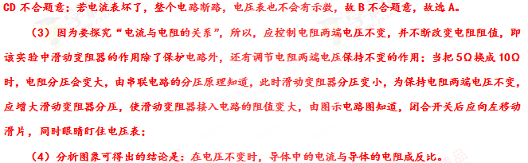
【答案】(1)如图；(2) ；(3)调节电阻两端电压保持不变； (4)左；(5) 电压表；(6)电压不变时，导体中的电流与导体的电阻成反比。
3.（2018·菏泽）如图所示用电流表(0—0.6A，0--3A)、电压表0---3V，0--15V)。定值电阻(5Ω、10Ω、15Ω、20Ω、30Ω各一个)、滑动变阻器(0--50Ω)、电源（6V)、开关和导线若干，探究电流与电阻的关系。
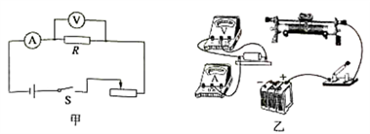
(1)请你根据甲图所示的电路国，将乙图中的电路连接完整________。
(2)滑动变阻器在电路中的作用是____________________________。
(3)小强做此实验时，在电流表使用无误的情况下，收集测量数据，记录表格如下：
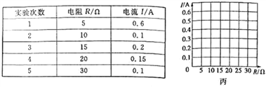
小强的五次实验操作中有一次是错误的，请你对小强记录的数据进行分析。你发现第____次测量的数据是错误的，错误的原因是________________________________。
(4)请你根据表中正确的数据，在丙图中绘制出电流随电阻变化的图象__________。
【解析】(1)如丙图，根据滑动变阻器“一上一下”的连接方式，连接滑动变阻器下面的一个接线柱到定值电阻的右端，再连接电源的负极到电流表的负接线柱即可，如图：
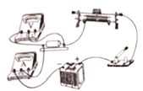；
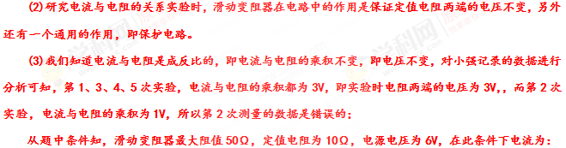
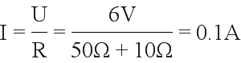，
可见是因为闭合开关后，没有调整滑动变阻器的滑片使电阻两端的电压保持不变，就直接读数了。
(4)第2次实验正确的数据应为：
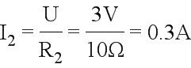；
根据表中正确的数据，在丙图中描点连线绘制出电流随电阻变化的图象：
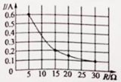
【答案】(1)如图；(2)调整定值电阻两端的电压，使其保持不变；(3) 2；(4)没有保持定值电阻两端的电压不变；(5)如图。
4.（2018•青岛）实验探究：探究电流与电压和电阻的关系。
装置 | ①如图甲，实验电路中接错了一根导线，在接错的导线上打“×”，再画线把它  改到正确的位置上。  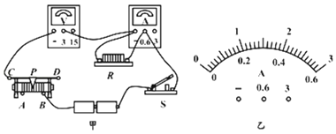
数据  图象  结论 | ①利用改后的正确电路探究电流与电压的关系，测得数据如下表：R=10Ω  ②如图乙，在电流表表盘上，画出所选的接线柱和第4次实验屮指针的位置。  ③根据表屮数据，在图丙中描点并画出R的﹣U/图象。  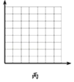  ④在电阻一定时， 成正比。
  次数 | 1 | 2 | 3 | 4
  电压U/V | 1.2 | 1.6 | 2.0 | 2.4
  电流I/A | 0.12 | 0.16 | 0.20 | 0.24
过程 | ⑤要探究电流与电阻的关系，只将第4次实验电路中的定值电阻由10Ω换成15Ω，闭合开关，电压表示数比第4次实验的电压表示数 （填“大”或“小”），  要保持电压表的示数仍为2.4V，应将滑动变阻器的滑片P向 移动。
【解析】①原电路中，电流表与电阻并联的，电压表串联在电路中是错误的，电流表与R串联，电压表与R并联；②第4次实验电流为0.24A，根据电流表小量程分度值为0.02A，画出指针的位置；③根据描点法作图；④分析表中数据得出结论；⑤根据控制变量法，研究电流与电阻的关系时，需控制定值电阻的电压相同，当换上大电阻时，根据分压原理确定电压表示数的变化，由串联电路电压的规律结合分压原理确定滑片移动的方向。
【解答】①原电路中，电流表与电阻并联的，电压表串联在电路中是错误的，电流表与R串联，电压表与R并联，如图1左所示：
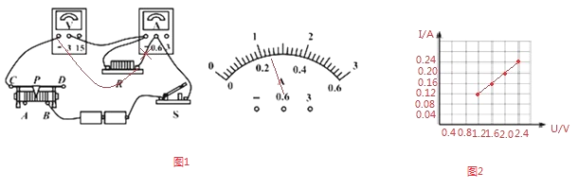
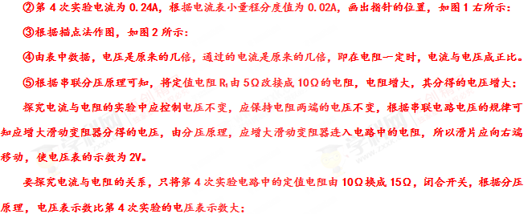
要保持电压表的示数仍为24V，应将滑动变阻器的滑片P向 A移动。
故答案为：①如图1左所示；②如图1右所示；③如图2；④电流与电压；⑤大；A。
三、小灯泡额定功率探究实验
1.（2018•武汉）某同学利用图甲所示的器材测量小灯泡的电功率。实验中电源电压保持不变，滑动变阻器的规格为“100Ω 0.5A”，小灯泡的额定电压为2.5V。
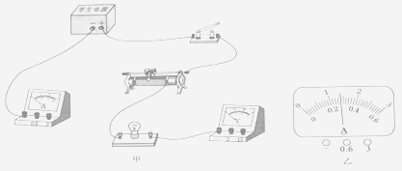
（1）如图甲所示，电路中还有两根导线没有连接，请你将电路连接完整。（要求：导线不允许交叉）
（2）该同学连接好电路后，按正确的步骤进行实验。小灯泡正常发光时，电流表的示数如图乙所示，则小灯泡的额定电流是 A，额定功率是 W。
（3）该同学继续进行实验，记录部分数据如下表所示，其中有一组数据明显存在错误，这组数据是 （填数据序号）。剔除掉这组错误的数据，我们分析后可以得出实验中电源电压不会超过 V。
数据序号 | 1 | 2 | 3 | 4
U/V | 2.1 | 1.3 | 0.1 | 3.0
I/A | 0.26 | 0.11 | 0.05 | 0.30
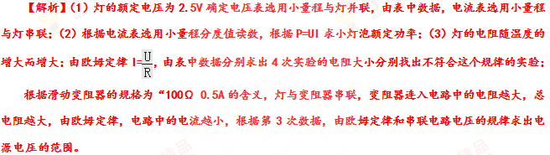
【解答】（1）灯的额定电压为2.5V，故电压表选用小量程与灯并联，由表中数据，电流表选用小量程与灯串联，如下：
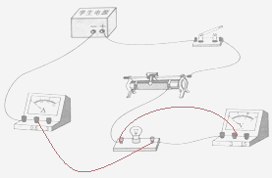
（2）该同学连接好电路后，按正确的步骤进行实验。小灯泡正常发光时，电流表的示数如图乙所示，电流表选用小量程，分度值为0.02A，则小灯泡的额定电流是0.28A，额定功率是：
P=UI=2.5V×0.28A=0.7W；
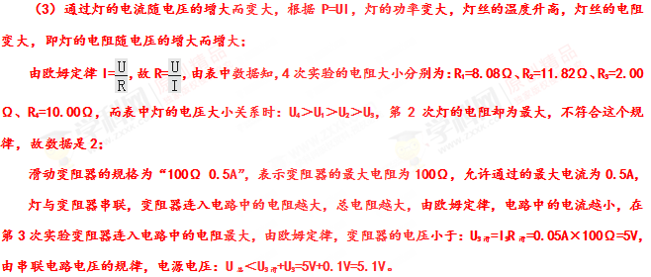
故答案为：（1）如上；（2）0.28；0.7；（3）2；5.1。
2.（2018·宜昌）小红同学在“测量小打泡电功率”的实验中，选取定电压为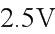的小灯泡、电压恒为3V的电源，电流表，电压表，开关、导线若干，另有三种现格的滑动变阻器可供选择：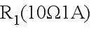、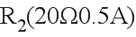，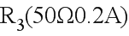。按如图甲的电路图进行实验
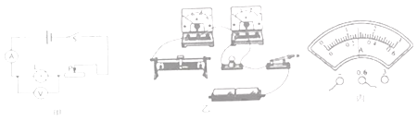
请将乙图中的实物电路连接完整要求：滑动变阻器的滑片向左移动时小灯变亮。
闭合开关，调节滑片的位置，当小灯泡两端电压为时，电流表的示数如图丙所示，小灯泡的额定功率为______W。
下表是小红四次实验的数据，根据数据可知，小灯泡的实际功率随______而改变。
数据序号 | 1 | 2 | 3 | 4
电压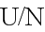 | 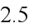 | 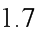 | 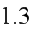 | 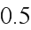
电流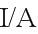 |  | 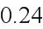 | 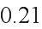 | 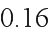
电功率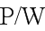 |  | 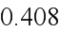 | 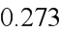 | 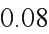
请你分析表中的实验数据，判断小红在实验中选用的滑动变阻器是______选填““、“”或“”。
【解析】因滑动变阻器的滑片向左移动时小灯变亮确定变阻器热线柱的连接；根据电流表的量程和分度值读出示数，利用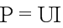求出灯泡的额定功率；由表中数据可知小灯泡的实际功率与实际电压之间的关系。根据表中第4组数据的电压与电流值，由串联电路特点及欧姆定律求出此时滑动变阻器接入电路的阻值，根据该阻值选择滑动变阻器。
解答：因滑动变阻器的滑片向左移动时小灯变亮，即电流变大，电阻变小，故滑片滑片以左电阻丝连入电路中，并与灯串联，如下所示：
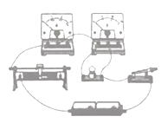
图乙中，电流表的量程为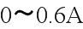，分度值为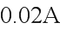，示数为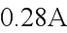，则灯泡的额定功率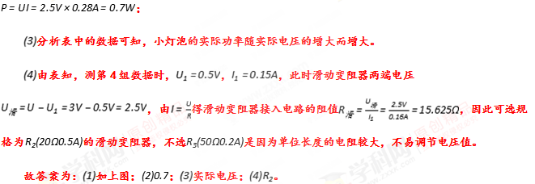
3.（2018·益阳）用甲图测小灯泡电阻。灯泡正常发光的电压为2.5V。
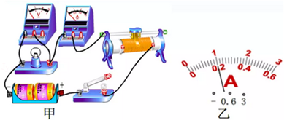
（1）当小灯泡正常发光时，电流表的示数如图乙所示，此时电流表的示数为 A，小灯泡的电阻为 Ω；
（2）若闭合开关，电流表和电压表的指针都发生偏转，而小灯泡不亮。其可能原因是 （说出一种即可）；
（3）若一个电表发生故障，但有已知的定值电阻R₀可提供的情况下，下列电路中不能测出小灯泡电阻的是 。
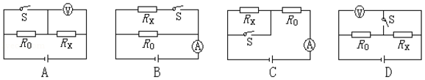
【解析】（1）当小灯泡正常发光时，电流表的示数如图乙所示，电流表选用小量程，分度值为0.02A，此时电流表的示数为0.2A，由欧姆定律，小灯泡的电阻为：R==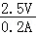=12.5Ω；
（2）若闭合开关，电流表和电压表的指针都发生偏转，说明电路为通路，而小灯泡不亮，则说明电路中的电流过小，由欧姆定律，故其可能原因是：滑动变阻器接入电路的阻值太大（或电源电压太低）；
（3）A、S断开时，两电阻串联，电压表测待测电阻的电压；S闭合时，R₀短路，电压表则电压电压，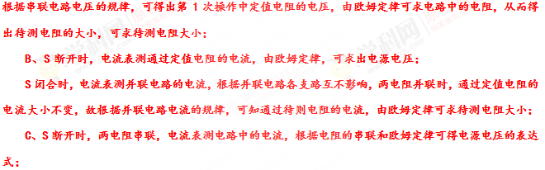
S闭合时，为R₀的简单电路，电流表测通过其的电流，由欧姆定律可得电源电压的表达式，根据电源电压不变更方向可求待测电阻，可求待测电阻大小；
D、无论开关断开与闭合，电压表都测电源电压，不能测量待测电阻的大小。
故选D。
故答案为：（1）0.2；12.5；（2）滑动变阻器接入电路的阻值太大或电源电压太低；（3）D。
4.（2018·吉林）小明同学为了“测量小灯泡的额定功率”，准备了以下实验器材：额定电压为2.5V的小灯泡（正常发光时电阻约为8Ω），规格为“10Ω 1A”的滑动变阻器、开关、电流表和电压表各一个、新干电池4节、导线若干。
（1）小明连接完电路，如图1所示、经检查发现只有导线AE连接错误，此导线应连接到 两点：
（2）闭合开关前，应将滑动变阻器的滑片P移到最 （选填“左”或“右”）端；
（3）经检查，电路连接无误，各元件完好。闭合开关后，无论怎样移动滑片P，电压表的示数都调不到2.5V，出现这种现象的原因可能是 （写出一种原因即可）；
（4）解决上述问题后，移动滑片P，当小灯泡正常发光时，电流表的示数如图2所示，则小灯泡的额定功率是 W；
（5）测出小灯泡的额定功率后，小明又把灯泡两端电压调为额定电压的一半，发现测得的功率不等于其额定功率的，这是由于 。
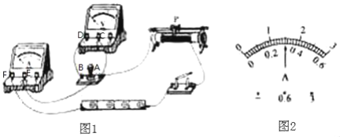
【解析】（1）小明连接完电路，如图所示，经检查发现只有导线AE连接错误，这样连接时电流不经过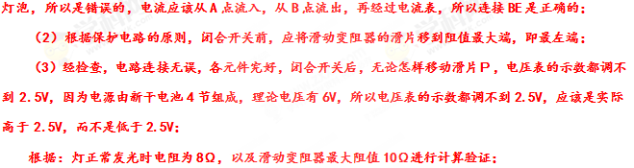
此时电流为：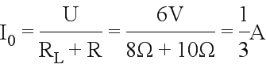；
灯两端的电压为：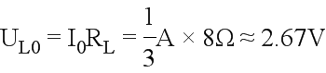；
可见滑动变阻器阻值最大时，灯的电压还高于2.5V。故电压表示数调不到2.5V，出现这种现象的原因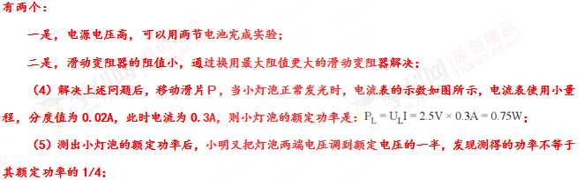
原因是当灯泡两端的电压减小时，实际功率变小，灯丝温度降低，灯丝的电阻随温度的降低而减小，所以根据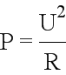可知，电压减小一半时，由于电阻也变小了，所以实际功率不是额定功率的1/4。
【答案】（1） BE；（2）左；（3）电源电压过高；（4） 0.75；（5）灯泡实际电压降低时实际功率减小，灯丝温度降低电阻变小。
5.（2018·西宁）在测量额定电压为3.8V的小灯泡电功率实验中，小明同学连接了如图甲所示的电路（电源电压4.5V保持不变，电路元件完好，接线柱接线牢固）。
（1）在未检查电路连接是否正确的情况下，闭合开关，调节滑动变阻器滑片，电流表的示数将 ，电压表的示数将 （两空均选填“变化”或“不变”）。
（2）检查电路发现一处错误，指出连接错误的导线是 （填“a”、“b”、“c”或“d”）。
（3）排除故障后，继续实验，分别记下了多组对应的电压表和电流表的示数，并绘制了如图乙所示的I﹣U图象。某次实验时电流表示数如图丙所示，电流表的示数为 A，此时小灯泡的电阻是 Ω；当小灯泡正常发光时，它的额定功率是 W。
（4）若实验过程中电压表的大量程损坏，在不添加任何器材的情况下，请你在答题卡中的方框内设计能测量小灯泡额定功率的实验电路图。
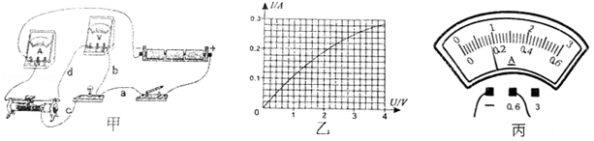
【解析】（1）电路中，电压表测电源电压，电流表测电路中的电流，在未检查电路连接是否正确的情况下，闭合开关，调节滑动变阻器滑片，电路中的电阻变化，由欧姆定律，电流表的示数将变化，而电压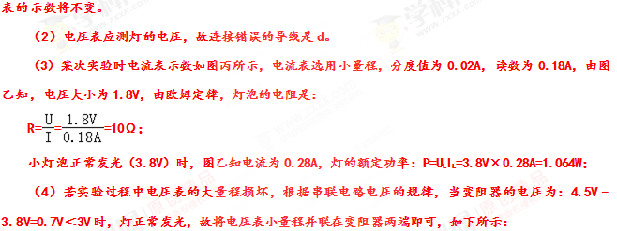
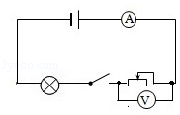
故答案为：（1）变化； 不变；（2）d；（3）0.18A； 10； 1.064；（4）如上所示。
四、电阻测量探究实验
1.（2018·北部湾）在测量小灯泡的电阻的实验中，小灯泡的额定电压为2.5V。
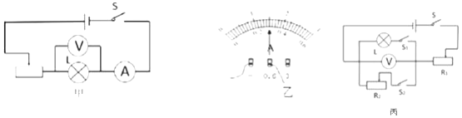
（1）为了测量更精确。电压表应选择的量程是0﹣ （选填“3”或“15”）V。
（2）小明按图甲连接好电路后，闭合开关，无论怎样移动滑动变阻器的滑片，发现小灯泡都不亮，电流表有示数，电压表无示数。则故障原因可能是小灯泡 （选填“短路”或“断路”）
（3）排除故障后，调节滑动变阻器滑片使电压表示数为2.5V，此时电流表的示数如图乙所示，为 A。
（4）接着调节滑动变阻器滑片，让电压逐次下调，使灯丝温度不断降低，小灯泡变暗直至完全不发光，测量数据如下表所示。
实验次数 | 1 | 2 | 3 | 4 | 5 | 6 | 7
电压U/V | 2.5 | 2.1 | 1.7 | 1.3 | 0.9 | 0.5 | 0.1
电流I/A |  | 0.26 | 0.24 | 0.21 | 0.19 | 0.16 | 0.05
综合分析可知，实验中滑动变阻器的滑片逐渐向 （选填“左”或“右“）端滑动：随着灯丝温度降低，小灯泡的电阻值变 （选填“大”或“小”）。
（5）小明还设计了如图丙所示的电路，测出另一小灯泡的额定功率。已知滑动变阳器R₁的最大阻值为R₀，小灯泡的额定电压为U_{额}．请完成下列实验步骤：
①闭合开关S，S₁，调节R₁的滑片，使电压表的示数为U_{额}；
②接着 ；
③调节R₁的滑片调至最左端，记下电压表示数U₁；将R₁的滑片调至最右端，记下电压表示数为U₂，小灯泡额定功率的表达式：P= （用R₀、U_{额}，U₁、U₂表示）。
【解析】（1）灯的额定电压为3V，故为了测量更精确电压表应选择的量程是0﹣3V。
（2）若小灯泡短路，灯不亮，电路为通路，电流表有示数，电压表没有示数，符合题意；
若小灯泡断路，则电压表串联在电路中，电流表没有示数，电压表与电源连通测电源电压（不变）有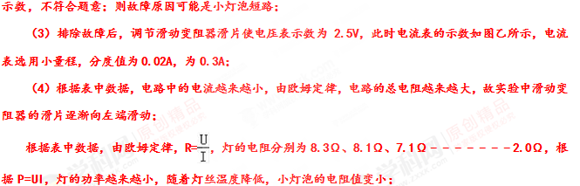
①闭合开关S，S₁，调节R₁的滑片，使电压表的示数为U_{额}；
②接着，保持变阻器R₂的滑片位置不动，再断开S₁闭合S₂，移动变阻器R₂使电压表不变；
根据等效替代的方法，此时R₂=R_{L}；
③将R₁的滑片P调至最左端，记下电压表的示数为U₁；再将R₁的滑片P调至最右端，记下电压表的示数为U₂，
在③中，将R₁的滑片P调至最左端，R₁连入电路中的电阻为0，电压表的示数为U₁即为电源电压；再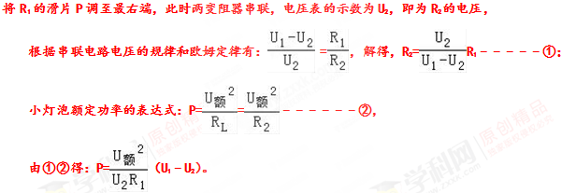
故答案为：（1）3；（2）短路；（3）0.3；（4）左；小；（5）②保持变阻器R₁的滑片位置不动，断开S₁闭合S₂，移动变阻器R₂使电压表不变；③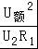（U₁﹣U₂）。
2.（2018·襄阳）在“伏安法测电阻”的实验中，电源电压U恒定不变。某同学连接了如图所示部分电路。
（1）用笔画线代替导线完成图甲电路连接；
（2）电路连接后，闭合开关前，滑动变阻器的滑片应该滑到 （填“左”或“右”）端；
（3）某次测量时，电压表的示数为1.5V，电流表的示数如图乙所示，此时小灯泡灯丝的电阻值为 Ω；
（4）某小组的同学分别读取电压表和电流表的示数为U₁、I₁，结果发现他们实验时误将电压表与滑动变阻器并联，但也能算出电阻的阻值，其表达式为 。
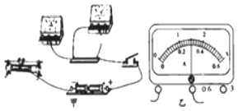
【解析】（1）根据（3）灯泡的电压为1.5V，所以电压表的量程为0～3V，且与灯泡并联；电流表与灯泡串联，由题目中的电流表的表盘知，电流表选择0～0.6A量程，电流表与灯泡串联，如图；
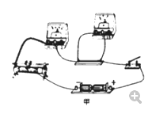
（2）为保护电路，连接电路时，开关应断开；闭合开关前，由图滑动变阻器的滑片应该滑到最大值即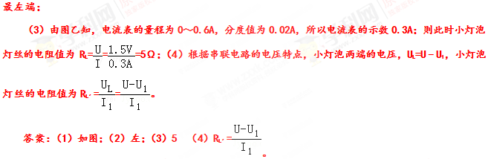
3.（2018·孝感）某校学习小组想用不同方法测量未知电阻的阻值，他们分成甲、乙两组分别进行实验：
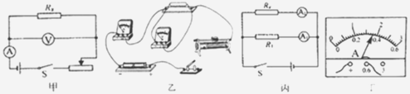
甲组设计了如图甲所示的电路图；
请用笔画线代替导线将实物电路图乙连接完整_________ 要求滑片P向左滑动时电路中电流变大；
连接好电路后在开关闭合前，滑动变阻器的滑片P应滑至最______端选填“左”或“右”闭合开关s，将滑动变阻器的滑片P滑至某一位置后，此时电压表的示数记为U，电流表的示数记为I，则待测电阻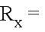______用题中给的字母表示。
乙小组设计实验电路图如图丙所示其中电阻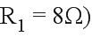；
根据电路图连接好电路，闭合开关S，发现电流表的示数为零、电流表的示数正常，若只有或Rx中的一处发生故障，则故障是______选填“断路”“短路”“断路”或“短路”
故障排除后，闭合开关S得到电流表的示数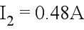，电流表的示数如图丁所示，则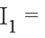______A；乙小组所测待测电阻______
【解析】甲组设计了如图甲所示的电路图；
根据要求：滑片P向左滑动时电路中的电流变大，即P向左滑动时电阻变小，所以连接滑动变阻器的左下接线柱到开关的右端即可，如图：
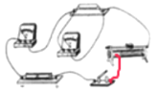
连接好电路后在开关闭合前，根据保护电路的原则，滑动变阻器的滑片P应滑至阻值最大端，即最右端；
闭合开关s，将滑动变阻器的滑片P滑至某一位置后，此时电压表的示数记为U，电流表的示数记为I，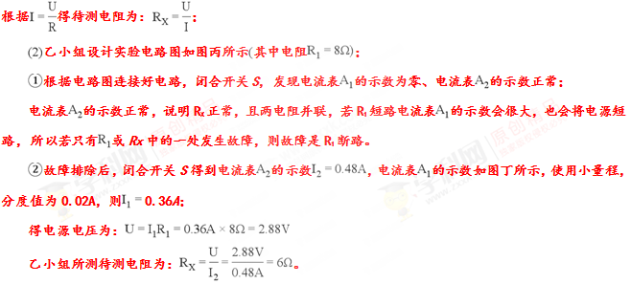
【答案】（1）如图；(2)右；(3) ；(4)R₁断路；(5)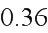；(6)6。
4．（2018•泰安）某物理兴趣小组利用图甲所示实验电路图同时测量电源电压U₀的大小和电阻R_{x}的阻值，电源电压U₀约为2V～3V，R_{x}的阻值约为6Ω～7Ω．实验室提供如下器材：导线若干、开关、电流表（量程0～0.6A，0～3A）、电压表（量程0～3V，0～15V）、滑动变阻器R（最大阻值为30Ω）。请你思考完成下列问题：
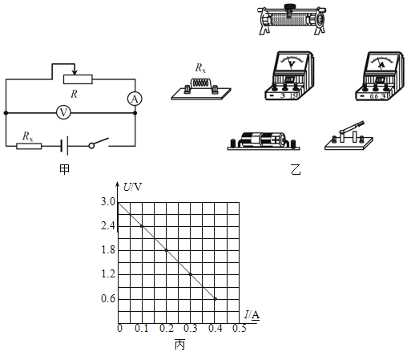
（1）按照图甲用笔画线代替导线，连接好图乙中的实物图。
（2）用物理量U₀、R_{x}、电流表的示数I写出表示电压表示数U大小的关系式：U= 。
（3）①正确连接电路后，闭合开关前应使滑动变阻器连入电路的阻值为 （选填“最大”或“零”）；
②移动滑动变阻器的滑片，读出4组电流表和电压表示数，分别以电流表的示数I和电压表的示数U为横坐标和纵坐标，在坐标纸上描点，把这4个点连接起来大致为一条直线（并虚线延长到纵轴），如图丙所示。从图丙中信息可求得：电源电压U₀= V，电阻R_{x}= Ω。
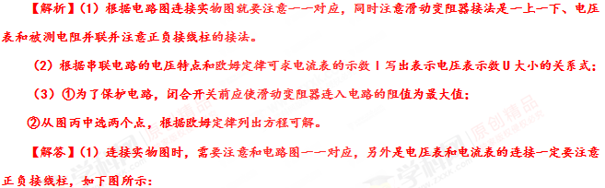
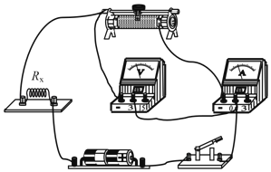
（2）已知电源电压U₀，电阻R_{x}和滑动变阻器串联，电路中电流为I，
电压表测量滑动变阻器的电压，由串联电路的电压特点和欧姆定律；
电压表的示数：U=U₀﹣U_{x}=U₀﹣IR_{x}；
（3）①为了保护电路，闭合开关前应使滑动变阻器连入电路的阻值为最大值；
②电阻R_{x}和滑动变阻器串联，根据欧姆定律可得，
U₀=U+IR_{x}； U₀=2.4V+0.1A×R_{x}；Ⅰ
U₀=1.8V+0.2A×R_{x}；Ⅱ
由Ⅰ、Ⅱ可得，U₀=3V；R_{x}=6Ω。
故答案为：（1）如上图；（2）U₀﹣IR_{x}； （3）①最大； ②3； 6。
五、焦耳定律探究实验
1.（2018·深圳） 如图为“探究焦耳定律”的实验装置．两个相同的烧瓶中密封初温相同、质量相等的煤油，通电一段时间后，右侧玻璃管中液面比左侧高。下列说法正确的是（ ）。
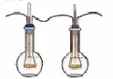
A. 通过玻璃管中液面的高度判断电流产生热量的多少，这种方法是控制变量法
B. 右侧电阻丝的阻值比左侧小
C. 通过右侧电阻丝的电流比左侧小
D. 该装置用于探究电流通过导体产生的热量多少与电阻大小的关系
【解析】电流产生的热量跟电流大小、电阻大小、通电时间有关。
（1）电流通过导体产生热量的多少不能直接观察，但液体温度的变化可以通过液面高度差的变化来反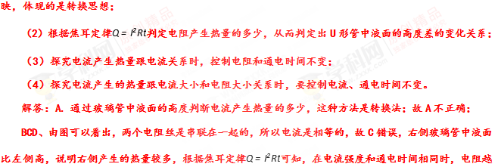大，导体产生的热量越多。所以右侧电阻丝的阻值比左侧大，故B错误；该装置是用于探究电流通过导体产生的热量多少与电阻大小的关系的，故D正确。
故选D。
2.（2018·怀化）探究“电流通过导体时产生的热量与什么因素有关”的实验。
如图甲和乙所示，两透明容器中密封着等质量的空气，两容器中的电阻丝串联起来连接到电源两端，通电一定时向后，比较两个U形管中液面高度差的变化。
（1）在图甲中，通过两电热丝的电流 ；该实验是探究电流通过导体产生的热量与导体的 关系。
（2）在图乙中，是探究电流通过导体产生的热量与通过导体的 关系。
（3）在该实验中，我们是通过观察U型管中液面的 来比较各容器中电热丝产生热量的多少的。
（4）英国物用学家焦耳通过大量实验，最先精确的确定了电流通过导体时产生的热量跟电流的二次方成正比，跟导体的 成正比，跟 成正比这个规律叫做焦耳定律，其表达式为 。
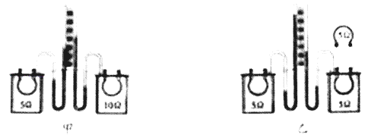
【解析】（1）探究电流产生热量跟电阻关系时，控制通电时间和电流不变；（2）探究电流产生热量跟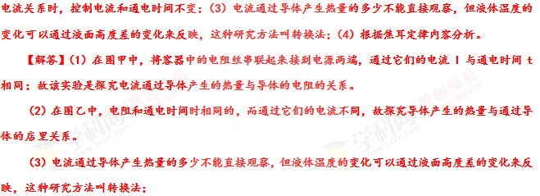
（4）英国物用学家焦耳通过大量实验，最先精确的确定了电流通过导体时产生的热量跟电流的二次方成正比，跟导体的电阻成正比，跟通电时间成正比这个规律叫做焦耳定律，其表达式为Q=I²Rt。
故答案为：（1）相等；电阻；（2）电流；（3）高度差；（4）电阻；通电时间；Q=I²Rt。
3.(2017•绥化)利用如图所示的电路装置，探究“电流产生的热量跟什么因素有关”。接通电源，两容器内的空气被加热后膨胀，使U形管的液面发生变化，通过观察U形管的液面变化情况，比较瓶内电阻丝的发热多少？
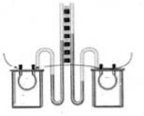
（1）此装置可以探究电流产生的热量跟 的关系，一段时间后， 容器内电阻丝产生的热量较多（选填“左”或“右”）。
（2）如果通过R1的电流为2A，那么10s内通过R₁的电流产生的热量是 J。
【解析】（1）分析图示装置与实验控制的变量分析答题；（2）根据Q=I²Rt可求热量。
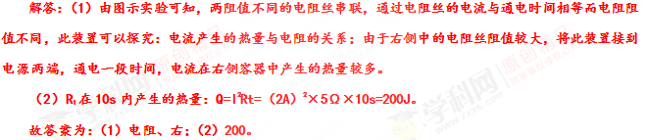
【答案】（1）电阻、右；（2）200。
4.（2017·泰州）小明用如图装置探究电流产生的热量与电流的关系，锥形瓶内装有200g煤油，他先闭合开关，调节滑片P使电流表示数为0.5A，记录到5分钟内温度计示数升高了5℃，则煤油吸收的热量为 J，接着他调节滑片P使电流表示数发生改变，观察并记录温度计示数的变化，对比前后数据，可得出初步结论，利用该装置还可以探究电流产生的热量与 的关系。（c_{煤油}=2.1×103J/（kg•℃））
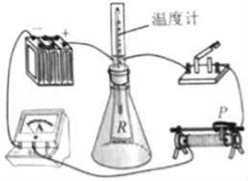
【解析】知道煤油的质量和比热容以及温度的变化，根据Q吸=cm△t求出煤油吸收的热量；电流产生的热量与通电时间、电流大小和电阻的大小有关。
【答案】解；煤油的质量m=200g=0.2kg，则煤油吸收的热量：
Q吸=cm△t=2.1×103J/（kg•℃）×0.2kg×5℃=2100J；
由图可知，此时的电阻是定值电阻，无法改变，可以通过改变时间来探究电流产生的热量与时间大小的关系。
故答案为：2100、通电时间。
六、电与磁探究实验
1.（2018·福建）如图是“探究导体在磁场中运动时产生感应电流的条件”的实验装置，闭合开关后，导体棒、灵敏电流计，开关、导线组成闭合电路。实验观察到的现象如下表。
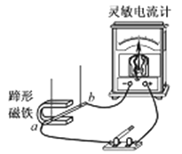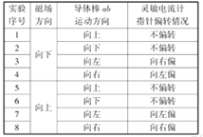
（1）实验时通过观察___________来判断电路中是否产生感应电流；
（2）由实验可知，闭合电路中的部分导体在磁场中做___________运动时，电路中产生感应电流。
（3）比较低4次和第___________次实验可知，导体棒运动方向相同时，感应电流的方向与磁场的方向有关。
（4）比较低7次和第8次实验可知_________________________________。
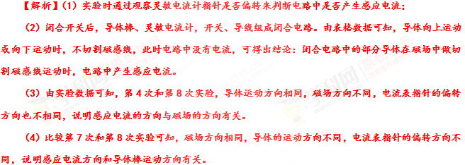
【答案】（1）灵敏电流计指针是否偏转；（2）切割磁感线；（3）8；（4）感应电流方向和导体棒运动方向有关。
2．（2018•青岛）探究电生磁
装置 | 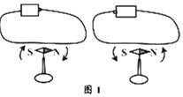 | 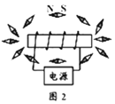 | 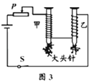
结论  作图 | ①根据图1可知：电流的磁场方向与 电流 方向有关  ②据图2可知：通电螺线管外部的磁场与 条形 磁体的磁场相似。  ③根据图2中小磁针的指向，标出电源的正、负极  ④根据图3可知：电磁铁磁性的强弱跟 线圈匝数 有关。  ⑤要使图3中乙电磁铁的磁性增强，可以 将滑动变阻器的滑片向左移动 。
【解析】仔细观察图象，根据图象内容分析实验的原理，从而得出答案。
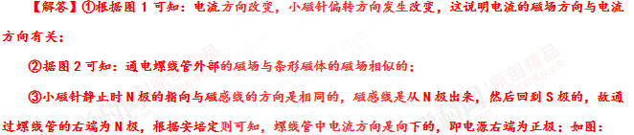
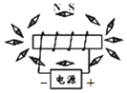；
④根据图3可知：在电流相同时，线圈匝数越多的，吸引的大头针个数越多，这说电磁铁磁性的强弱跟线圈匝数有关。
⑤通过增大电流可以增大电磁铁的磁性，故可以将滑动变阻器的滑片向左移动，滑动变阻器接入电路的电阻减小，电路中的电流变大。
故答案为：①电流；②条形；③如图；④线圈匝数；⑤将滑动变阻器的滑片向左移动。
3.（2018·淮安）在探究“产生感应电流的条件”实验中。
（1）实验中，观察 判断电路中是否有感应电流。
（2）闭合开关，若导体AB不动，左右移动磁体，电路中 （选填“有”或“无”）感应电流。
（3）该实验的结论是：闭合电路的一部分导体，在磁场中做 运动时，导体中就会产生感应电流。
（4）如果将小量程电流表换成 ，可以探究磁场对通电导体的作用。
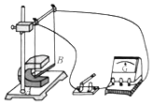
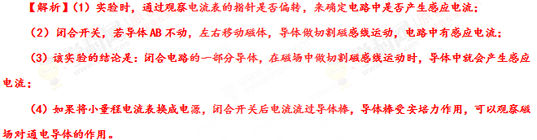
故答案为：（1）电流表的指针是否偏转；（2）有；（3）切割磁感线；（4）电源。
4.（2017•海南）如图所示，图甲是课本上“通电导线在磁场中受力”的实验示意图，小谦同学实际探究时，在电路上连接了一个滑动变阻器，实验记录如下表：
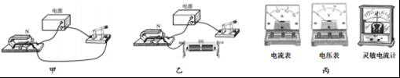
实验序号 | 磁场方向 | ab中电流方向 | ab运动方向
1 | 向下 | 无电流 | 静止不动
2 | 向下 | 由a向b | 向左运动
3 | 向上 | 由a向b | 向右运动
4 | 向下 | 由b向a | 向右运动
（1）用笔画线代替导线，在乙图中将变阻器正确连入电路，小谦在电路中接入滑动变阻器的作用是 。
（2）比较实验2和3，说明通电导线在磁场中受力方向与 有关，比较实验 ，说明通电导线在磁场中受力方向与电流方向有关。
（3）小谦通过观察导线运动方向，来判断导线在磁场中受力方向，用到的科学方法是 。
（4）小谦想在甲图的基础上对实验进行改造，来探究影响感应电流方向的因素，为了观察到明显的实验现象，他要把图甲中的电源换成图丙中的 。
【解析】（1）滑动变阻器按“一上一下”的接；滑动变阻器起到保护电路的作用；（2）通电导体在磁场中受力，受力方向与磁场方向、电流方向两个因素有关，只改变其中一个因素，可以改变运动方向，同时改变两个因素，运动方向不会改变；（3）导线在磁场中受力方向是通过观察导线运动方向，用到了转换法；（4）要探究影响感应电流方向的因素需要用灵敏电流计来显示产生的感应电流。
解答：（1）滑动变阻器按“一上一下”的接；接法如图所示。
